NỘI DUNG ÔN TẬP SỬ 8

Bài 25: KHÁNG CHIẾN LAN RỘNG RA TOÀN QUỐC
(1873 – 1884)

I. Thực dân Pháp đánh Bắc Kì lần thứ nhất (1873)
Câu hỏi: Học sinh dựa vào SGK trả lời và tư duy thêm…
- Tại sao đến năm 1873 quân Pháp ở Nam Kì lại có điều kiện triển khai mở rộng việc đánh chiếm Bắc Kì?
- Kế hoạch đánh chiếm Bắc Kì lần thứ nhất năm 1873 được thực dân Pháp thực hiện như thế nào?
- Tại sao quân triều đình ở Hà Nội đông mà vẫn không thắng được giặc?
II. Kháng chiến ở Hà Nội và các tỉnh đồng bằng Bắc Kì (1873-1874)

Câu hỏi: Học sinh dựa vào SGK, trả lời và tư duy thêm…
- Cuộc kháng chiến chống thực dân Pháp của nhân dân Hà Nội diễn ra như thế nào?
- Cuộc kháng chiến chống thực dân Pháp của nhân dân các tỉnh đồng bằng Bắc Kì diễn ra như thế nào?
- Trình bày diễn biến trận Cầu Giấy năm 1873?
- Chiến thắng Cầu Giấy năm 1873 có ý nghĩa như thế nào?
- Trước thời cơ thuận lợi do chiến thắng Cầu Giấy đem lại, triều đình Huế có thái độ như thế nào?
- Tại sao triều đình Huế ký Hiệp ước Giáp Tuất (1874)? Nêu nội dung cơ bản của Hiệp ước Giáp Tuất?
Lưu ý: Các em trả lời câu hỏi tại nhà vào tập bài soạn, tham khảo thêm nội dung bài ghi. Có thắc mắc liên hệ cô Thy số đt Zalo 0918221079.

Đây là phần bài học các em ghi vào tập để học
Bài 25: KHÁNG CHIẾN LAN RỘNG RA TOÀN QUỐC
(1873 – 1884)

I. Thực dân Pháp đánh Bắc Kì lần thứ nhất (1873)
- Âm mưu của Pháp:
+ Lợi dụng việc triều đình nhờ Pháp đem tàu ra vùng biển Hạ Long đánh dẹp “hải phỉ”, Pháp cho tên lái buôn Đuy-puy vào gây rối ở Hà Nội.
+ Lấy cớ giải quyết vụ Đuy-puy, Pháp cử Gác-ni-ê chỉ huy 200 quân kéo ra Bắc.
- Diễn biến: Ngày 20/11/1873, Pháp nổ súng đánh và chiếm thành Hà Nội, nhanh chóng chiếm các tỉnh Hải Dương, Hưng Yên, Nam Định.

II. Kháng chiến ở Hà Nội và các tỉnh đồng bằng Bắc Kì (1873-1874)
- Khi Pháp kéo vào Hà Nội, nhân dân anh dũng chống Pháp ở cửa Ô Thanh Hà (Quan Chưởng).
- Tại các tỉnh đồng bằng, ở đâu Pháp cũng vấp phải sự kháng cự của nhân dân ta. Các căn cứ kháng chiến được hình thành ở Thái Bình, Nam Định, . . .
- Ngày 21/12/1873, quân Pháp bị thất bại ở Cầu Giấy, Gác-ni-ê bị giết.
- Ngược với nhân dân nhà Nguyễn lại ký với Pháp Hiệp ước Giáp Tuất (15/3/1874). Nội dung: thừa nhận 6 tỉnh Nam Kì hoàn toàn thuộc Pháp, đổi lại Pháp rút khỏi Bắc Kì.

Bài 25: KHÁNG CHIẾN LAN RỘNG RA TOÀN QUỐC
(1873 – 1884) (tiếp theo)

III. Thực dân Pháp đánh chiếm Bắc Kì lần thứ 2 (1882)
Câu hỏi: Học sinh dựa vào SGK, trả lời và tư duy thêm…
- Vì sao Pháp quyết tâm đánh chiếm Bắc Kì lần thứ hai?
- Pháp lấy cớ gì đưa quân ra đánh Bắc Kì lần thứ hai?
- Thực dân Pháp đánh chiếm Bắc Kì lần thứ hai như thế nào?
- Triều đình Huế đã hành động như thế nào trước việc thực dân Pháp đánh chiếm Hà Nội?
IV. Nhân dân Bắc Kì tiếp tục kháng Pháp:
Câu hỏi: Học sinh dựa vào SGK, trả lời và tư duy thêm…
- Nhân dân Bắc Kì đã phối hợp với quân đội triều đình để kháng chiến chống Pháp như thế nào?
- Chiến thắng Cầu Giấy lần thứ hai (1883) diễn ra như thế nào?
- Chiến thắng Cầu Giấy lần thứ hai (1883) có ý nghĩa như thế nào?
- Tại sao thực dân Pháp không nhượng bộ triều đình Huế sau khi Ri-vi-e bị giết tại Cầu Giấy năm 1883?
V. Hiệp ước Pa-tơ-nốt 1884. Nhà nước phong kiến Việt Nam sụp đổ (1884)
Câu hỏi: Học sinh dựa vào SGK, trả lời và tư duy thêm…
- Việc triều đình Huế chủ trương thương lượng với Pháp sau chiến thắng Cầu Giấy lần thứ hai 1883 dẫn đến hậu quả gì?

- Thái độ của triều đình Huế khi quân Pháp tấn công cửa biển Thuận An như thế nào?
- Trình bày nội dung cơ bản của Hiệp ước Hác-măng 1883?
- Thái độ của nhân dân ta đối với việc triều đình Huế kí Hiệp ước Hác-măng 1883 như thế nào?
- Âm mưu của thực dân Pháp khi buộc triều đình Huế kí Hiệp ước Pa-tơ-nốt (1884) là gì?
- Hiệp ước Pa-tơ-nốt (1884) có điểm gì khác với Hiệp ước Hác-măng (1883)?
- Hậu quả của việc kí kết Hiệp ước Pa-tơ-nốt (1884) của triều đình Huế như thế nào?

8.Chế độ thuộc địa nửa phong kiến là chế độ như thế nào?

Lưu ý: Các em trả lời câu hỏi tại nhà vào tập bài soạn, tham khảo thêm nội dung bài ghi. Có thắc mắc liên hệ cô Thy số đt Zalo 0918221079.

Đây là phần bài học các em ghi vào tập để học
Bài 25: KHÁNG CHIẾN LAN RỘNG RA TOÀN QUỐC
(1873 – 1884) (tiếp theo)
III. Thực dân Pháp đánh chiếm Bắc Kì lần thứ 2 (1882)
- Âm mưu của Pháp:
+ Sau Hiệp ước 1874, Pháp quyết tâm chiếm bằng được Bắc Kỳ.
+ Lấy cớ triều đình Huế vi phạm Hiệp ước 1874, tiếp tục giao thiệp với nhà Thanh, Pháp đem quân xâm lược Bắc Kỳ lần thứ 2.
- Diễn biến:
+ Ngày 3/4/1882, Ri-vi-e đẫn đầu quân Pháp đổ bộ lên Hà Nội để khiêu khích.
+ Ngày 25/4/1882, Ri-vi-e gởi tối hậu thư cho Tổng đốc thành Hà Nội là Hoàng Diệu buộc phải nộp khí giới và giao thành. Không đợi trả lời, Pháp tiến công và chiếm thành Hà Nội. Cuộc chiến đấu diễn ra ác liệt từ sáng đến trưa nhưng không giữ được thành. Hoàng Diệu thắt cổ tự vẫn. Pháp chiếm một số nơi khác như Hòn Gai, Nam Định. . .

IV. Nhân dân Bắc Kì tiếp tục kháng Pháp:
- Ở Hà Nội, nhân dân tự đốt nhà, tạo thành bức tường lửa chặn bước tiến của quân Pháp.
- Tại các nơi khác, nhân dân tích cực đắp đập, cắm kè trên sông, làm hầm chông, cạm bẫy để ngăn bước tiến của Pháp.
- Ngày 19/5/1883, quân ta chiến thắng trong trận Cầu Giấy lần thứ hai, Ri-vi-e bị giết tại trận.
→ Pháp hoang mang, dao động, định bỏ chạy nhưng triều đình Huế lại chủ trương thương lượng với hy vọng Pháp sẽ rút quân.

V. Hiệp ước Pa-tơ-nốt 1884. Nhà nước phong kiến Việt Nam sụp đổ (1884)
- Chiều 18/8/1883, Pháp tấn công Thuận An, đến ngày 20/8/1883, Pháp đổ bộ lên khu vực này. Triều đình Huế hốt hoảng xin đình chiến và kí Hiệp ước Hác-măng (Hiệp ước Quý Mùi) ngày 25/8/1883:
Nội dung:Thừa nhận quyền bảo hộ của Pháp ở Bắc Kì và Trung Kì.
- Sau Hiệp ước Hác-măng, Pháp chiếm hàng loạt các tỉnh: Bắc Ninh, Tuyên Quang, Thái Nguyên, . . .
- Ngày 6/6/1884, Pháp buộc triều đình Huế ký Hiệp ước Pa-tơ-nốt → chấm dứt sự tồn tại của triều đại phong kiến nhà Nguyễn với tư cách là một quốc gia độc lập, thay vào đó là chế độ thuộc địa nửa phong kiến.

Hình ảnh và tư liệu các em tham khảo
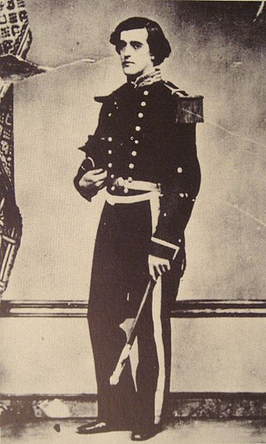
Hình1: Hình chụp Gác-ni-ê năm 1860. (25 tháng 7 năm 1839 – 21 tháng 12 năm 1873) là một sĩ quan người Pháp.
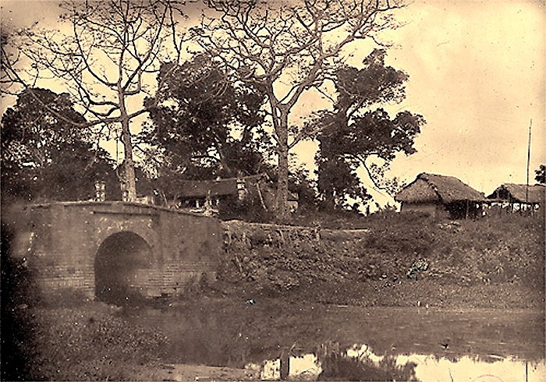Hình 2: Cầu Giấy, (hình chụp khoảng năm 1884 – 1885), nơi Gác-ni-ê bị giết ngày 21 tháng 12 năm 1873.

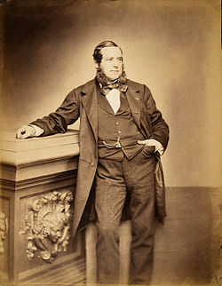
Hình 3: Ri-vi-e (12 tháng 7 năm 1827 - 19 tháng 5 năm 1883) là một sĩ quan hải quân và một nhà văn người Pháp.
Sinh tại Paris. Tháng 10 năm 1842 Ri-vi-e học trường École Navale (học viện hải quân Pháp).
là một nhà báo cho La Liberté cũng như viết bài cho Revue des deux mondes.
Trong quá trình xâm chiếm Bắc Kỳ, quân đội Pháp dưới sự chỉ huy của đại tá hải quân Ri-vi-e đã chiếm đóng Hà Nội vào ngày 25 tháng 4 năm 1882. Ngày 27 tháng 3 năm 1883, quân đội do Ri-vi-e chỉ huy đã chiếm đóng Nam Định. Vào tháng 5 năm 1883, quân Cờ Đen của Lưu Vĩnh Phúc và Hoàng Tá Viêm đã bao vây Hà Nội. Ri-vi-e đã hai lần tìm cách đánh ra vào ngày 16 và ngày 19, kết quả là bị quân Cờ Đen giết chết. Nơi Ri-vi-e tử trận nằm trên đất làng Dịch Vọng Trung (thôn Trung) nay là đường Cầu Giấy thuộc phường Dịch Vọng quận Cầu Giấy Hà Nội.

